Keterangan :

*Lembar halaman persetujuan ini harus diprint/cetak timbul ketika dijilid jadi buku skripsi, jika hanya sebagai syarat maju ujian dicetak biasa!*

LEMBAR PERSETUJUAN

KLASIFIKASI DOKUMEN PDF UNTUK KONVERSI MATA KULIAH PADA PROGRAM REKOGNISI PEMBELAJARAN LAMPAU MENGGUNAKAN PENDEKATAN NLP

Oleh : BAMBANG JATI NEGARA

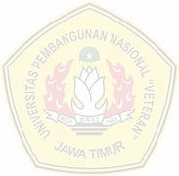NPM. 20212300020000

Telah disetujui untuk mengikuti Ujian Skripsi

# Menyetujui,

Dosen Pembimbing I

Dosen Pembimbing II

Dosen Pembimbing III

( *Opsional / Tambahan*)

Dr. Ir. I Gede S, M, ST. MT. IPU NIP / NPT

Eva Yulia P, S.Kom., M.Kom NIP / NPT

Nama Dosen NIP / NPT

# Koordinator Skripsi

Prodi xxxxxx Fakultas Ilmu Komputer

**Nama Dosen NIP/NPT**